Krwiodawstwo w 2017 r.
W 2017 r. wyprodukowano 1193,5 tys. jednostek koncentratu krwinek czerwonych
i 1318,2 tys. jednostek świeżo mrożonego osocza

W 2017 r. funkcjonowały 23 regionalne centra krwiodawstwa oraz 140 oddziałów terenowych. Liczba krwiodawców wyniosła 612,8 tys. osób, w tym 612,6 tys. honorowych. Dokonano 1305,6 tys. donacji krwi i jej składników, w tym 1225,7 tys. donacji krwi pełnej. Wyprodukowano
1193,5 tys. jednostek koncentratu krwinek czerwonych i 1318,2 tys. jednostek świeżo mrożonego osocza.
612,8 tys.
Liczba krwiodawców w 2017 r.

Krwiodawcy
W 2017 r. liczba krwiodawców zmniejszyła się w porównaniu z rokiem poprzednim
o 9,4 tys. osób
Średnio na 10 tys. ludności przypadało 159 krwiodawców
Najwięcej krwiodawców na
10 tys. ludności zarejestrowano w województwie podlaskim – 293 dawców

Krwiodawcą może zostać zdrowa osoba w wieku 18–65 lat. W 2017 r. krew i jej składniki oddały 612783 osoby, w tym 612588 dawców honorowych. W porównaniu z rokiem poprzednim liczba krwiodawców zmniejszyła się o 9,4 tys. osób (spadek o 1,5%). Zbiorowość krwiodawców stanowiła 2,4% ludności w wieku 18–65 lat. Średnio na 10 tys. ludności przypadało 159 dawców.

Mapa 1. Krwiodawcy według województw
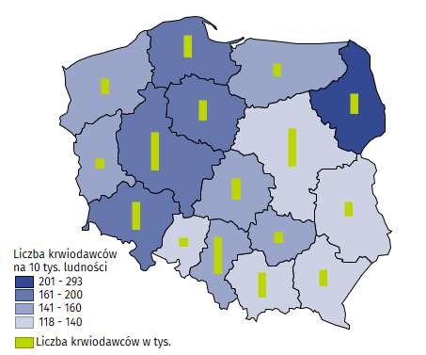

Dane prezentowane w podziale wojewódzkim nie obejmują danych z działalności placówek podległych resortom obrony narodowej oraz spraw wewnętrznych i administracji.

Największą liczbę krwiodawców zarejestrowano w województwie wielkopolskim – 68,7 tys. osób, a w dalszej kolejności w województwie mazowieckim (68,7 tys. dawców) i województwie śląskim (65,5 tys. dawców). Krwiodawcy z tych trzech województw stanowili 33,1% ogółu wszystkich dawców krwi. Najmniej osób oddało krew w placówkach zlokalizowanych na terenie województwa opolskiego – 13,6 tys. osób.
Najwięcej krwiodawców w przeliczeniu na 10 tys. ludności odnotowano w województwie podlaskim – 293 osoby, natomiast najmniej w województwie lubelskim – 118 osób. W województwie wielkopolskim, w którym zarejestrowano największa liczbę dawców, wskaźnik liczby krwiodawców na 10 tys. ludności wyniósł 197 osób. W województwach mazowieckim i śląskim, pomimo wysokiej liczby krwiodawców, odnotowano wskaźniki na poziomie poniżej średniej w kraju (odpowiednio 128 osób i 144 osoby na 10 tys. ludności).
Tablica 1. Centra Krwiodawstwa i Krwiolecznictwa oraz krwiodawcy według województw
WOJEWÓDZTWA | Centra Krwiodawstwa i Krwiolecznictwa^{a,b} | Oddziały terenoweª | Krwiodawcy (w tys.)
POLSKA | 23 | 140 | 612,8
Dolnośląskie | 2 | 3 | 49,6
Kujawsko-pomorskie | 1 | 5 | 34,9
Lubelskie | 1 | 10 | 25,2
Lubuskie | 1 | 5 | 16,0
Łódzkie | 1 | 10 | 35,8
Małopolskie | 1 | 15 | 44,0
Mazowieckie | 2 | 12 | 68,7
Opolskie | 1 | 4 | 13,6
Podkarpackie | 1 | 8 | 28,6
Podlaskie | 1 | 4 | 34,7
Pomorskie | 2 | 9 | 39,6
Śląskie | 2 | 13 | 65,5
Świętokrzyskie | 1 | 4 | 17,9
Warmińsko-mazurskie | 1 | 7 | 20,7
Wielkopolskie | 2 | 17 | 68,7
Zachodniopomorskie | 1 | 7 | 24,9
a) Stan w dniu 31 XII. b) Regionalne Centra Krwiodawstwa i Krwiolecznictwa, Centrum Krwiodawstwa i Krwiolecznictwa Ministerstwa Spraw Wewnętrznych i Administracji, Wojskowe Centrum Krwiodawstwa i Krwiolecznictwa.

Donacje krwi i jej składników
W 2017 r. liczba donacji krwi
i jej składników wyniosła
1,3 mln
W porównaniu z rokiem poprzednim liczba donacji osocza zmniejszyła się
o 3,5 tys.
W 2017 r. liczba donacji krwi i jej składników wyniosła 1305,6 tys., z czego 1225,7 tys. pobrań dotyczyło krwi pełnej. Odnotowano 39,5 tys. donacji osocza, czyli o 3,5 tys. mniej niż w roku poprzednim (spadek o 8,2%). Średnio na jednego dawcę przypadały 2 pobrania.
Największa liczba donacji krwi pełnej wystąpiła w województwie śląskim – 150,2 tys. pobrań (12,3% w skali kraju), a osocza w województwie wielkopolskim – 9,4 tys. donacji (23,8% pobrań w kraju).
W 2017 r. wyprodukowano ponad 3 mln jednostek koncentratu krwinek i osocza, w tym 1193,5 tys. jednostek koncentratu krwinek czerwonych (wzrost o 9,0 tys. jednostek w porównaniu
z rokiem poprzednim) i 1318,2 tys. jednostek świeżo mrożonego osocza (wzrost o 6,3 tys.
w porównaniu z rokiem poprzednim).

Wykres 1. Liczba pobrań krwi i jej składników według województw
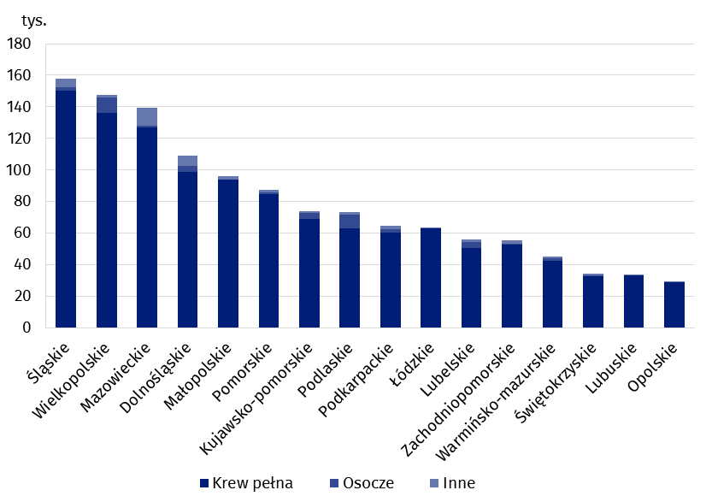

Tablica 2. Liczba wyprodukowanej krwi i jej składników według województw
WOJEWÓDZTWA | Koncentrat krwinek płytkowych  z krwi pełnej | Koncentrat krwinek płytkowych  z aferezy | Koncentrat krwinek czerwonych | Osocze świeżo mrożone
WOJEWÓDZTWA | w tys. jednostek
POLSKA | 450,4 | 40,5 | 1193,5 | 1318,2
Dolnośląskie | 28,4 | 6,4 | 91,2 | 109,7
Kujawsko-pomorskie | 34,2 | 1,4 | 68,2 | 80,0
Lubelskie | 17,5 | 1,7 | 49,7 | 61,3
Lubuskie | 15,1 | 0,0 | 32,5 | 32,7
Łódzkie | 22,9 | 0,7 | 61,1 | 60,0
Małopolskie | 92,8 | 2,8 | 92,9 | 93,1
Mazowieckie | 17,7 | 11,2 | 124,5 | 128,0
Opolskie | 5,5 | 0,2 | 28,6 | 28,7
Podkarpackie | 21,8 | 1,7 | 58,4 | 64,7
Podlaskie | 4,8 | 1,9 | 61,6 | 88,8
Pomorskie | 30,9 | 0,9 | 83,4 | 87,1
Śląskie | 52,0 | 5,3 | 146,2 | 156,9
Świętokrzyskie | 16,0 | 0,8 | 32,5 | 34,4
Warmińsko-mazurskie | 15,4 | 1,0 | 41,5 | 45,9
Wielkopolskie | 62,7 | 2,1 | 130,0 | 159,8
Zachodniopomorskie | 12,2 | 2,4 | 51,9 | 55,9

W notatce przedstawiono dane Narodowego Centrum Krwi oraz Ministerstwa Spraw Wewnętrznych i Administracji.

Opracowanie merytoryczne:  Urząd Statystyczny w Krakowie  Ośrodek Statystyki Zdrowia i Ochrony  Zdrowia  Jacek Cisek  Tel: 12 33 49 852  e-mail: j.cisek@stat.gov.pl  Dawid Pachowicz  Tel: 12 36 10 132  e-mail: d.pachowicz@stat.gov.pl | Rozpowszechnianie:  Rzecznik Prasowy Prezesa GUS  Karolina Dawidziuk  Tel: 22 608 3475, 22 608 3009  e-mail: rzecznik@stat.gov.pl

Wydział Współpracy z Mediami  tel.: 22 608 34 91, 22 608 38 04  faks: 22 608 38 86  e-mail: obslugaprasowa@stat.gov.pl |  | www.stat.gov.pl
 |  | @GUS_STAT
 |  | @GlownyUrzadStatystyczny

Powiązane opracowania
Zdrowie i ochrona zdrowia w 2016 r.
Ważniejsze pojęcia dostępne w słowniku
Krwiodawstwo
Krwiodawca
Donacja

W wyjątkowych przypadkach dawcą krwi może zostać osoba między 17 a 18 rokiem życia oraz która ukończyła 65 rok życia.
Donacja to pobranie krwi lub jej składnika do celów klinicznych, diagnostycznych lub produkcyjnych. Dotyczy donacji krwi pełnej, osocza, trombaferezy, leukaferezy i innych składników.
Jedna jednostka koncentratu krwinek czerwonych równa się w przybliżeniu 250 ml, jeden litr koncentratu krwinek czerwonych równa się w przybliżeniu 4 jednostkom.
Jedna jednostka świeżo mrożonego osocza równa się w przybliżeniu 200 ml, jeden litr osocza równa się w przybliżeniu 5 jednostkom.

